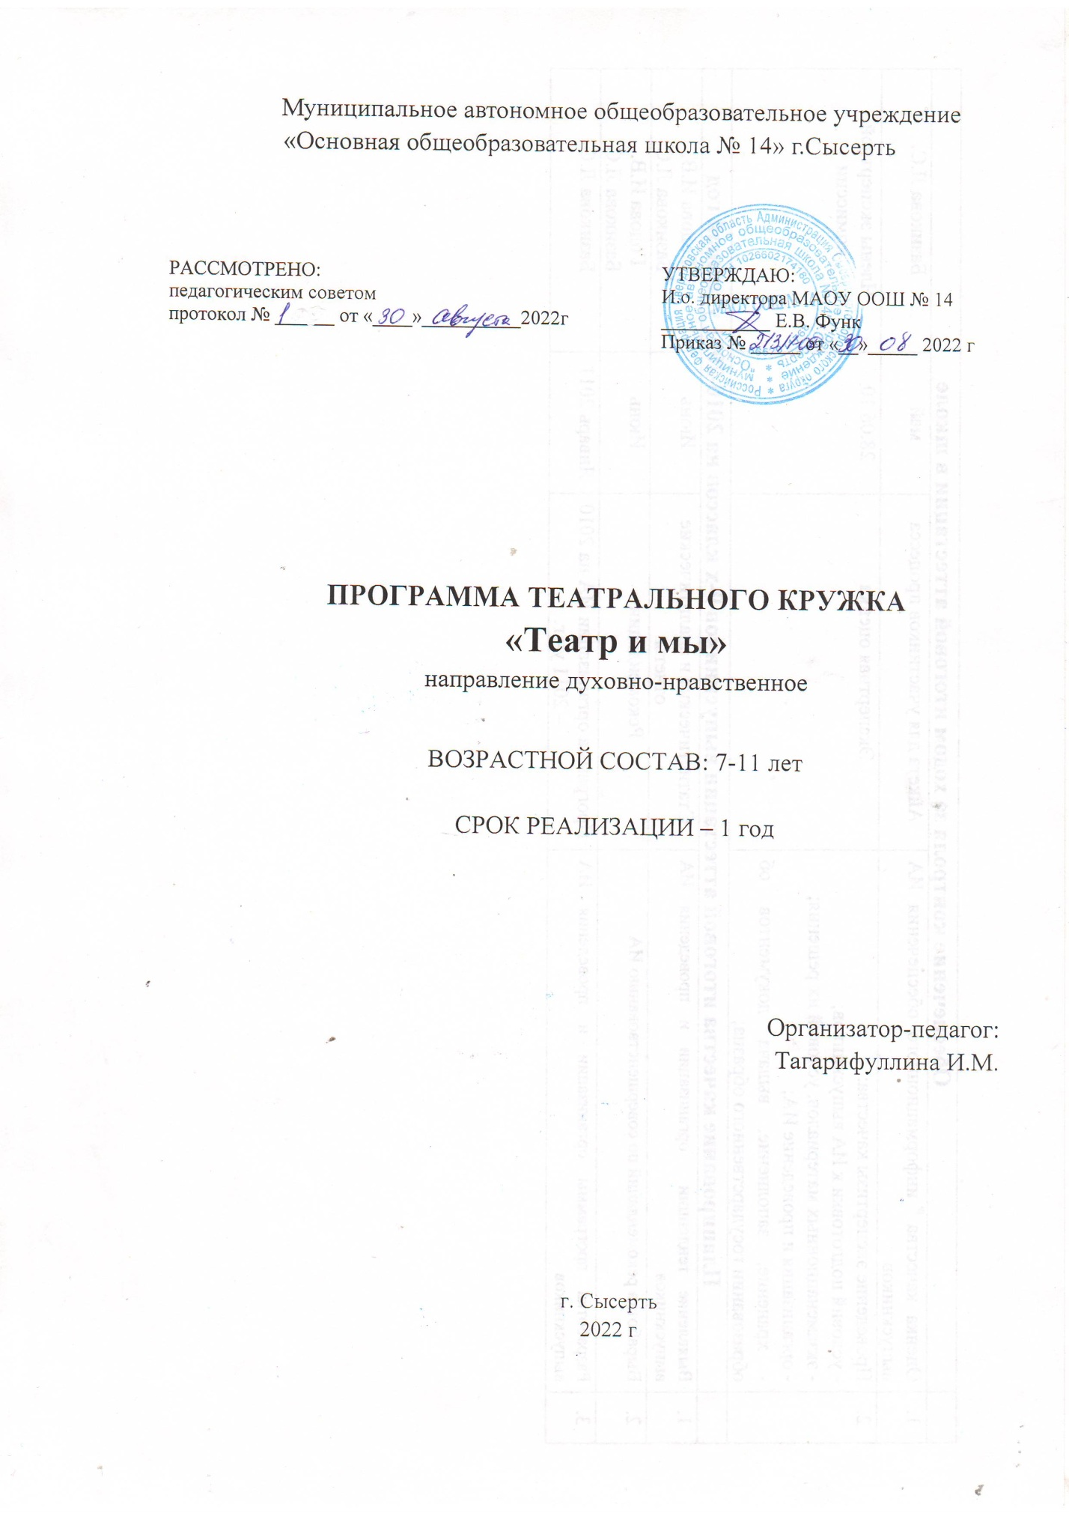
Муниципальное автономное общеобразовательное учреждение «Основная общеобразовательная школа № 14» г.Сысерть

РАССМОТРЕНО:  педагогическим советом  протокол № ______ от «____»__________2022г | УТВЕРЖДАЮ:  И.о. директора МАОУ ООШ № 14  ___________ Е.В. Функ  Приказ № _____ от «__»_____ 2022 г

ПРОГРАММА ТЕАТРАЛЬНОГО КРУЖКА
«Театр и мы»
направление духовно-нравственное

ВОЗРАСТНОЙ СОСТАВ: 7-11 лет

СРОК РЕАЛИЗАЦИИ – 1 год

Организатор-педагог:
Тагарифуллина И.М.

г. Сысерть
2022 г

Оглавление

- Пояснительная записка
- Содержание программы.
- Планируемые результаты
- Учебно-тематический план
- Учебно-методическое и материально-техническое обеспечение
- Список литературы

Пояснительная записка
Творчество – это естественное состояние ребенка, через которое он познает себя и окружающий мир. Оно является неотъемлемой частью развития ребенка как личности. Поэтому главная задача педагога дополнительного образования – развивать творческие способности детей, сохраняя их непосредственность и индивидуальность. При этом очень важно дать ребенку свободу для импровизации, чтобы развить его самостоятельность и укрепить веру в собственные силы.
Младший школьный возраст - важнейший период формирования жизненного ресурса ребенка, этап становления его социальности, освоения общественных отношений, обогащения мировосприятия и развития личностных качеств. Особенно значим этот период жизни для детей ОВЗ. В создаваемых новых условиях возможным стало решать проблемы, связанные с воспитанием, обучением и профилизацией детей с особенностями развития. Одним из важных элементов помощи детям с ограниченными возможностями, в качестве вспомогательного метода, может стать арттерапия. Метод арттерапии направлен:
- на положительный эмоциональный настрой
- способствует развитию коммуникативных навыков
- дает возможность воспитаннику выражать свои чувства в социально приемлемой форме
- способствует творческому самовыражению, развитию воображения, практических навыков
- повышает адаптацию способности воспитанника
- снижает негативные эмоциональные состояния и их проявления.
Отличием данной программы от уже существующих является то, что она рассчитана на детей с ОВЗ. Дети с ограниченными возможностями - это дети, имеющие различные отклонения психического или физического плана, которые обусловливают нарушения общего развития, не позволяющие детям вести полноценную жизнь. У таких детей очень часто наблюдаются нарушения всех сторон психической деятельности: внимания, памяти, мышления, речи, моторики, эмоциональной сферы.
Вся работа кукольного театра в целом направлена на комплексное развитие ребенка, которое включает:
- развитие крупной и мелкой моторики рук и выработку правильной осанки;
- развитие пространственно-временной координации;
- развитие артикулярного аппарата;
- развитие слухо-моторной координации (согласованное соединение движения и речи);
- эмоциональное развитие;
- развитие вербальной, зрительной, слуховой и мышечной памяти;
- развитие коммуникативной сферы.

Направленность программы
Рабочая программа дополнительного образования реализуется по духовно-нравственному направлению.

Новизна программы
Новизной программы является деятельностный подход к воспитанию и развитию подростка средствами театра, где школьник выступает в роли художника, исполнителя, режиссера, композитора спектакля; принцип креативности - предполагает максимальную ориентацию на творчество ребенка, на развитие его психофизических ощущений, раскрепощение личности.
Педагогическая целесообразность.
Данная программа рассчитана для школьников 7 - 11 лет и обусловлена их возрастными особенностями: разносторонними интересами,
любознательностью, увлеченностью, инициативностью. Данная программа, призвана расширить творческий потенциал ребенка, обогатить словарный: запас, сформировать нравственно - эстетические чувства. Планируемое количество учеников 12 человек. Программа расчитана на 68 часов, 34 учебные недели, 2 часа в неделю.
Цель программы.
Коррекция недостатков психического и физического развития детей с ограниченными возможностями здоровья средствами игровой деятельности.
Задачи:
Образовательные:
- Способствовать формированию познавательных и творческих интересов.
- Активизировать посредствам искусства потенциальные возможности учащихся, их творческих проявлений.
- Учить диалоговому чтению.
- Учить выделять главных действующих лиц, выражая к ним свое отношение.
- Учить работать организованно, в коллективе
Коррекционно-развивающие:
- Способствовать развитию психических процессов (наблюдательности, внимания, восприятия, памяти, речи, мышления, воображения).
- Способствовать восстановлению эмоционально-волевого равновесия.
- Способствовать коррекции коммуникативных процессов.
- Развивать общую и мелкую моторику, пространственную ориентировку.
Воспитательные:
- Воспитывать интерес к обучению.
- Воспитывать эстетические и художественные чувства.
- Воспитывать аккуратность, самостоятельность, целеустремленность.
- Воспитывать положительные черты характера: доброту, честность, трудолюбие, вежливость, ответственность .

Содержание программы
Программа состоит из четырёх разделов, работа над которыми продолжается параллельно в течение учебного года.

1 раздел.
«Основы театральной культуры». Данный раздел призван познакомить учащихся с театром, как видом искусства: дать понятие, узнать, что даёт театральное искусство в формировании личности. Он включает в себя беседы, видео просмотры и аудио прослушивание.

2 раздел.
«Ритмопластика». Раздел включает в себя ритмические, музыкальные, пластические игры и упражнения, призванные обеспечить развитие естественных психомоторных способностей учащихся, развитие свободы и выразительности телодвижений.

3 раздел.
«Культура и техника речи, мимики, эмоций, жестов» - объединяет игры и упражнения, направленные на развитие дыхания и свободы речевого аппарата, умение владеть мелкой мускулатурой лица, правильной артикуляцией, чёткой дикцией, разнообразной интонацией. Сюда включены игры со словами, развивающие связную образную речь, творческую фантазию, умение сочинять небольшие рассказы и сказки, подбирать простейшие рифмы.

4 раздел.
«Подготовка спектакля» - Развитие актерских умений и навыков воображения, сценического внимания, предлагаемых обстоятельствах, и перевоплощения. Развитие игрового поведения, эстетического чувства, находчивости, способности творчески относиться к любому делу, умений общения со сверстниками и взрослыми в различных жизненных ситуациях, формирование навыков действия с воображаемыми предметами. Рздел является вспомогательным, базируется на авторских сценариях и включает в себя работу с этюдами, постановку спектакля, подготовку номеров к различным праздникам.

Форма проведения работы
Занятия проходят в форме бесед, игр и репетиций индивидуально и группами по 6-12 человек. Место проведения – актовый зал. Продолжительность занятия 40 минут, в зависимости от возраста детей и их психологических особенностей.
Индивидуально-групповые занятия, система творческих игр и упражнений, тренинги, беседы, спектакли и праздники, создание проблемных ситуаций, требующих от детей и взрослого активных совместных поисков.

Принципы проведения занятий:
- Наглядность в обучении - осуществляется на восприятии наглядного материала.
- Доступность - занятие составлено с учетом возрастных особенностей, построенного по принципу дидактики (от простого к сложному)
- Проблемность - направленные на поиск разрешения проблемных ситуаций.
- Развивающий и воспитательный характер обучения – для расширение кругозора, для развитие патриотических чувств и познавательных процессов.

Ожидаемые результаты.

За 1 год реализации программы планируется достижение следующих метапредметных результатов, которые включают освоенные обучающимися универсальные учебные действия (регулятивные, познавательные и коммуникативные):
Регулятивные
1. Самостоятельно формулировать задание: определять его цель, планировать свои действия для реализации задач, прогнозировать результаты, осмысленно выбирать способы и приёмы действий, корректировать работу по ходу выполнения.
2. Выбирать для выполнения определённой задачи различные средства: литературу, ИКТ.
3.Осуществлять итоговый и пошаговый контроль результатов.
4. Оценивать результаты собственной деятельности.
5. Адекватно воспринимать аргументированную критику ошибок и учитывать её в работе над ошибками.
6. Регулировать своё поведение в соответствии с познанными моральными нормами и этическими требованиями.
Познавательные:
1. Сопоставлять и отбирать информацию, полученную из различных источников (словари, энциклопедии, справочники, электронные диски, сеть Интернет).
2. Анализировать, сравнивать, группировать различные объекты, явления, факты; устанавливать закономерности и использовать их при выполнении заданий, устанавливать причинно-следственные связи, строить логические рассуждения, проводить аналогии, использовать обобщенные способы и осваивать новые приёмы, способы.
Коммуникативные:
1.Владеть диалоговой формой речи.
2. Оформлять свои мысли в устной речи с учетом своих учебных и жизненных речевых ситуаций.
3. Формулировать собственное мнение и позицию; задавать вопросы, уточняя непонятое в высказывании собеседника, отстаивать свою точку зрения, соблюдая правила речевого этикета.
4. Критично относиться к своему мнению. Уметь взглянуть на ситуацию с иной позиции. Учитывать разные мнения и стремиться к координации различных позиций при работе в паре. Договариваться и приходить к общему решению.
5. Участвовать в работе группы: распределять обязанности, планировать свою часть работы; задавать вопросы, уточняя план действий; выполнять свою часть обязанностей, учитывая общий план действий и конечную цель; осуществлять самоконтроль, взаимоконтроль и взаимопомощь.
6. Адекватно использовать речевые средства для решения коммуникативных задач.
В результате реализации программы планируется достижение следующих личностных результатов.

Художественно-эстетическое развитие:
• приобщение к высокохудожественной литературе, музыке, фольклору;
• развитие воображения;
• приобщение к совместной дизайн-деятельности по моделированию элементов костюма, декораций, атрибутов;
• создание выразительного художественного образа;
• формирование элементарных представлений о видах искусства;
• реализация самостоятельной творческой деятельности детей.

Физическое развитие:
• согласование действий и сопровождающей их речи;
• умение воплощать в творческом движении настроение, характер и процесс развития образа;
• выразительность исполнения основных видов движений;
• развитие общей и мелкой моторики: координации движений, мелкой моторики руки, снятие мышечного напряжения, формирование правильной осанки.
Во время прохождения учебной программы у воспитанника сформируются элементарные навыки актерского мастерства, артикуляции, сценической пластики и пантомимы. Дети станут самостоятельнее и увереннее в себе на сцене и в жизни, а так же более эмоционально отзывчивыми.
К концу первого года обучения ученик:
ЗНАЕТ:
1. Что такое театр
2. Чем отличается театр от других видов искусств
3. С чего зародился театр
4. Какие виды театров существуют
5. Кто создаёт театральные полотна (спектакли)
ИМЕЕТ ПОНЯТИЯ:
1. Об элементарных технических средствах сцены
2. Об оформлении сцены
3. О нормах поведения на сцене и в зрительном зале
УМЕЕТ:
1. Направлять свою фантазию по заданному руслу
2. Образно мыслить
3. Концентрировать внимание
4. Ощущать себя в сценическом пространстве
ПРЕОБРЕТАЕТ НАВЫКИ:
1. Общения с партнером (одноклассниками)
2. Элементарного актёрского мастерства
3. Образного восприятия окружающего мира
4. Адекватного и образного реагирования на внешние раздражители
5. Коллективного творчества
А так же избавляется от излишней стеснительности, боязни общества, комплекса "взгляда со стороны", приобретает общительность, открытость, бережное отношение к окружающему миру, ответственность перед коллективом.
Форма подведения итогов:
Праздничные мероприятия, театральные постановки.
Учебно-тематический план

№  п/п | Тема | Количество часов | теория | практика | дата
1 | Театральная игра. Вводное занятие | 1ч | 1
2 | Театральная игра" Веселые артисты" | 1ч |  | 1
3 | Ритмопластика. Беседа о сценическом движении как о средстве выразительности и его особенностях. | 1ч | 1
4 | Культура и техника речи. Что значит красиво говорить? Беседа о словах паразитах речи. | 1ч | 1
5-6 | Интонация, динамика речи, темп речи. Практикум. | 2 ч | 1 | 1
7-8 | Сценическая речь во взаимодействии со сценическим движением, фонограмма. | 2 ч | 1 | 1
9-10 | Театрализация, репетиционная деятельность. Сценарий и правила работы с ним. | 2ч | 1 | 1
11 | Игровое занятие "Кого бы я хотел сыграть". | 1ч |  | 1
12-13 | Чтение по ролям.  Работа над дикцией. | 2ч |  | 2
14 | Оформление зала, сцены, подбор костюмов. | 1 ч |  | 1
15-18 | Генеральная репетиция. | 4 ч |  | 4
19 | Прочтение сценария сказки "Новогоднее чудо". Обсуждение сценария. Распределение ролей сказки. | 1 ч | 1
20-23 | Репетиционная деятельность. | 4 ч |  | 4
24 | Подбор костюмов, реквизита. | 1 ч |  | 1
25 | Премьера спектакля. | 1 ч |  | 1
26 | Экскурсия в районный Дом Культуры.  Просмотр спектакля. | 1 ч |  | 1
27 | Прочтение сценария сказки "Репка". Обсуждение сценария. Распределение ролей сказки. | 1ч | 1
28 | Чтение сказки по ролям.  Работа над дикцией. | 1ч |  | 1
29-32 | Репетиционная деятельность | 4ч |  | 4
33 | Подбор костюмов, реквизита | 1ч |  | 1
34 | Премьера спектакля. | 1ч |  | 1
35 | Сценическая речь во взаимодействии со сценическим движением,  фонограмма. | 1ч |  | 1
36 | Культура и техника речи. Что значит красиво говорить? Беседа о словах паразитах речи. | 1ч |  | 1
37 | Занятие "Театральный костюм" | 1ч |  | 1
38 | Практическое занятие "Костюм любимого героя". | 1ч |  | 1
39-42 | Театрализация, репетиционная деятельность по теме "Рождество". | 4ч |  | 4
43-46 | Театрализация, репетиционная деятельность по теме " Старый Новый год" | 4ч |  | 4
47 | Ритмопластика массовых сцен и образов. Практическое занятие. | 1ч |  | 1
48-52 | Ролевые игры. Импровизация. | 5ч |  | 5
51 | Сказка - спектакль "Мамочка"  Разработка сценария сказки. | 1ч | 1
52 | Прочтение сценария сказки. Обсуждение сценария. Распределение ролей сказки. | 1ч |  | 1
53 | Чтение сказки по ролям.  Работа над дикцией. | 1ч | 1
54-57 | Репетиционная деятельность. | 4ч | 4
58 | Подбор костюмов, реквизита. | 1ч |  | 1
59 | Оформление зала, сцены. | 1ч |  | 1
60-61 | Генеральная репетиция. | 2ч |  | 2
62 | Премьера спектакля | 1ч |  | 1
63 | Разработка сценария сказки "Золотая рыбка", по мотивам сказок А.С. Пушкина | 1ч | 1
64 | Чтение сказки по ролям.  Работа над дикцией. | 1ч | 1
65 | Репетиционная деятельность. | 1ч |  | 1
66 | Подбор костюмов, реквизита. Оформление зала, сцены. | 1ч |  | 1
67 | Премьера спектакля | 1ч |  | 1
68 | Подведение итогов | 1ч | 1

Учебно-методическое и материально-техническое обеспечение
1. Учебно-методический комплекс
Учебные и методические пособия:
• Научная, специальная, методическая литература
(См. список литературы).

2. Материально-техническое оснащение
Книги с произведениями, используемыми в ходе составления сценариев.
Телевизор
Доступ в сеть интернет
Видеомагнитофон
Мультимедийный проектор
Компьютер
Принтер струйный цветной
Фотокамера цифровая
Видеофильмы, DVD диски, соответствующие содержанию произведений, используемых для постановки спектаклей.

Список используемой литературы
- Доронова Т. Н. «Театрализованная деятельность как средство развития детей 4-6 лет» / М.: «Обруч», 2014
- Минина Т. А., Заботина О. П. «Музыкальный театр в детском саду: Конспекты НОД» / М.: УЦ «Перспектива», 2015
- Каргина З.А. «Практическое пособие для педагога дополнительного образования» / М.: «Школьная пресса», 2008
- Дж. Кэмерон «Художник есть в каждом. Как воспитать творчество в детях» /М.: «Манн, Иванов и Фербер» 2015
- Медведева И.Я., Шишова Т.Л..»Улыбка судьбы. Роли и характеры» М.: «ЛИНКА-ПРЕСС», 2002
- Генов Г.В. «Театр для малышей» М., «Просвещение», 1968
- Выготский Л.С. «Концепция о соотношении первичных и вторичных нарушений»
- Выготский Л.С., Малофеев Н.Н. «Учение об общих и специфических закономерностях развития аномальных детей»
- Нормативно-правовые документы Минобразования РФ.

